Veiledning til Villa Organic IK-system
- Gå til nettsiden:

http://kunde.extend.no/cgi-bin/login/password.pl?pid=villa&session_referer=/index.pl?pid=villa
(Det anbefales å bruke Internet Explorer)

- Logg deg inn med brukernavn og passord: Brukernavn: Myndighet ; Passord: Myndighet
- Etter at du har logg deg inn kommer hovedmeny i Villa Arctic:
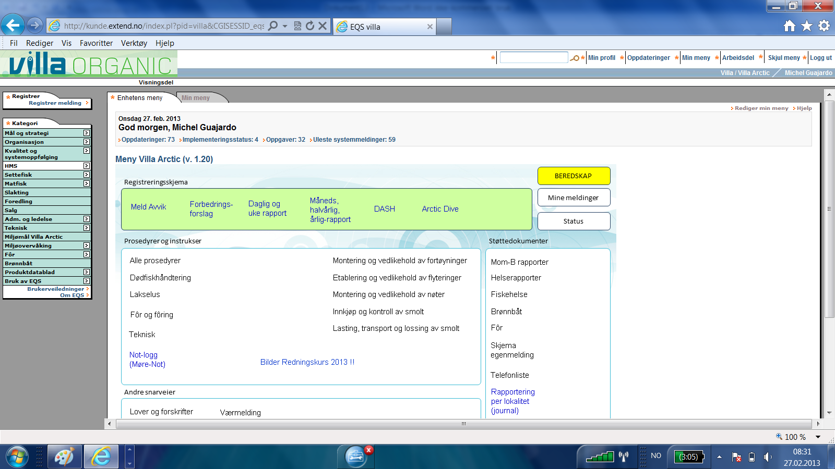
- I menyen ligger all info som man trenger til daglig, dvs beredskapsplaner, prosedyrer, avvikssystem, daglig rapportering/registrering av hver lokalitet, osv.

- Man får tilgang til disse med bare et enkelt klikk.

- Beredskapsplaner ligger her:

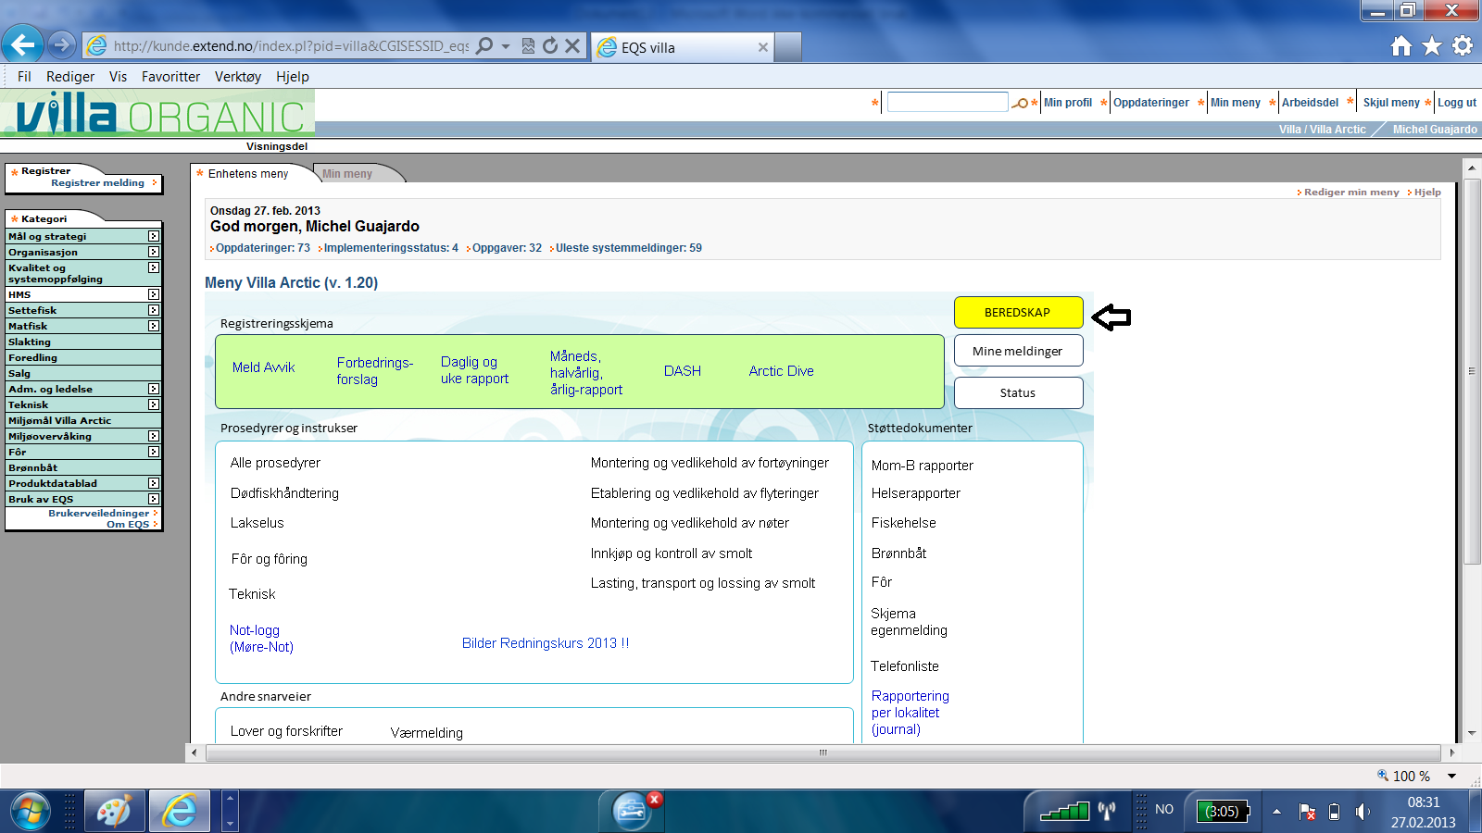

- Klikk på «Beredskap» og ny meny kommer:
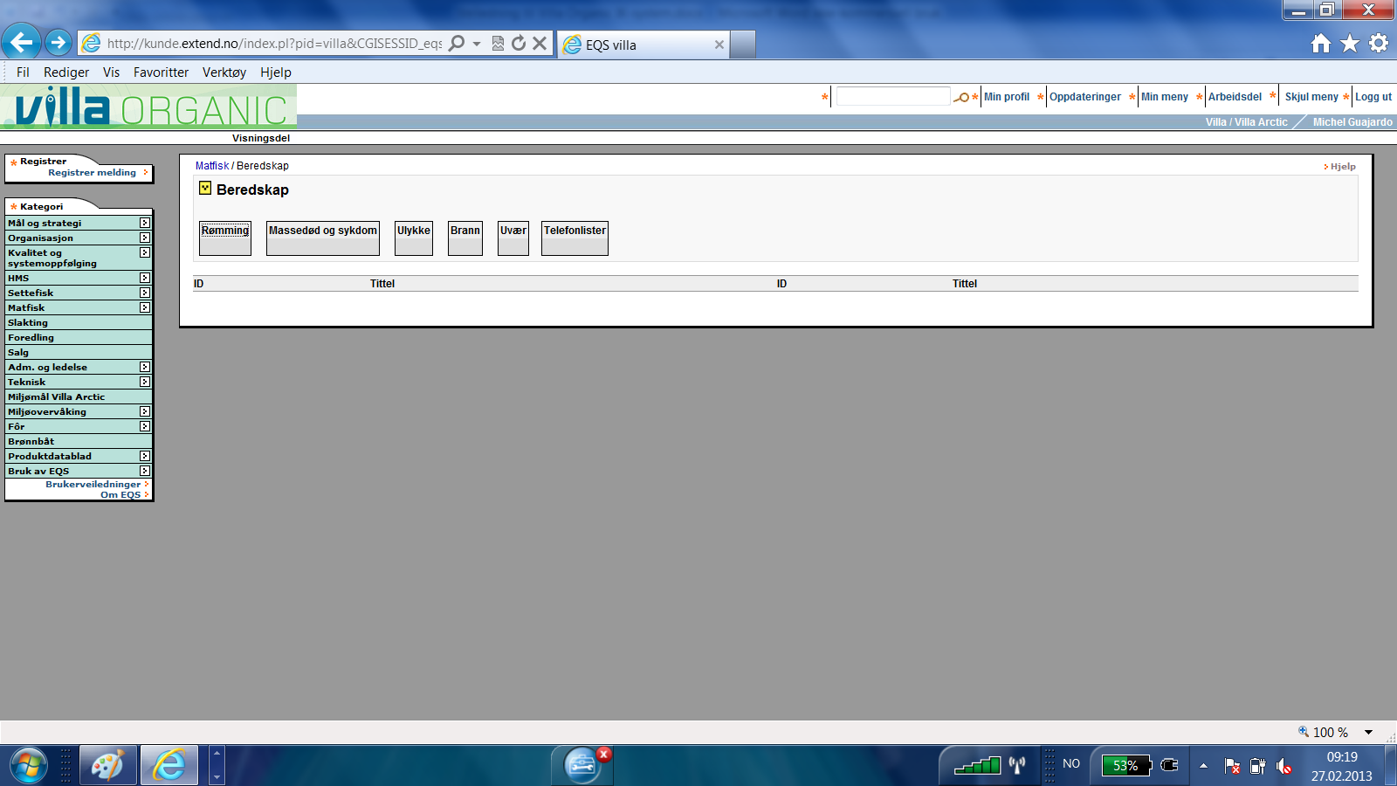
- Velg hvilken beredskapsplan du vil se på. For eks. «rømming»:
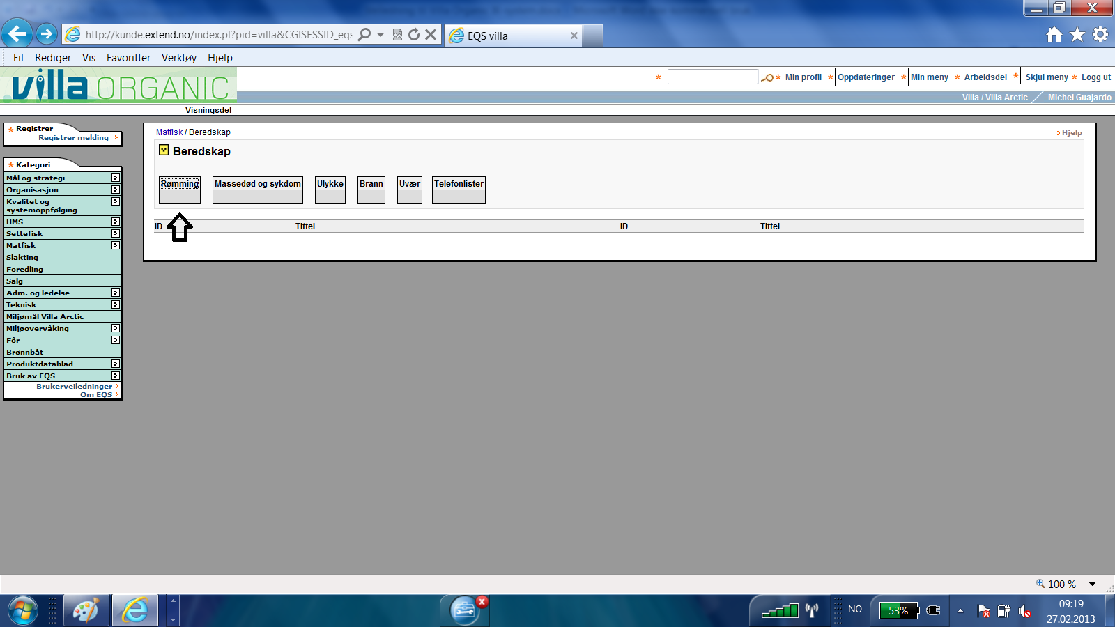
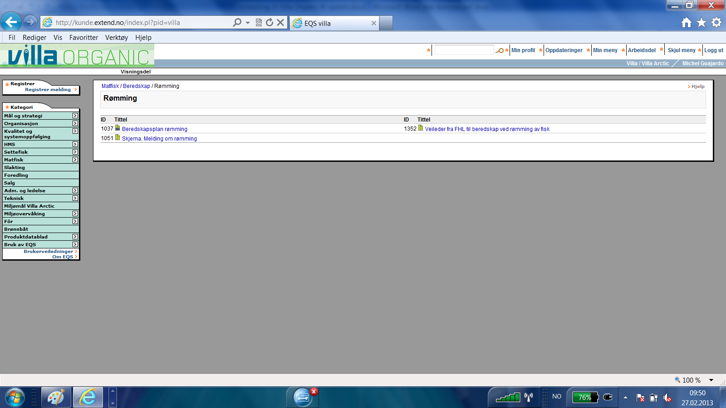

- For å komme tilbake til hovedmenyen kan man bare klikker på «Villa Organic» logo:
- For å få tilgang til alle prosedyrer, instrukser og beredskapsplan i matfiskanlegg, klikker man på «matfisk» på venstre siden av menyen:
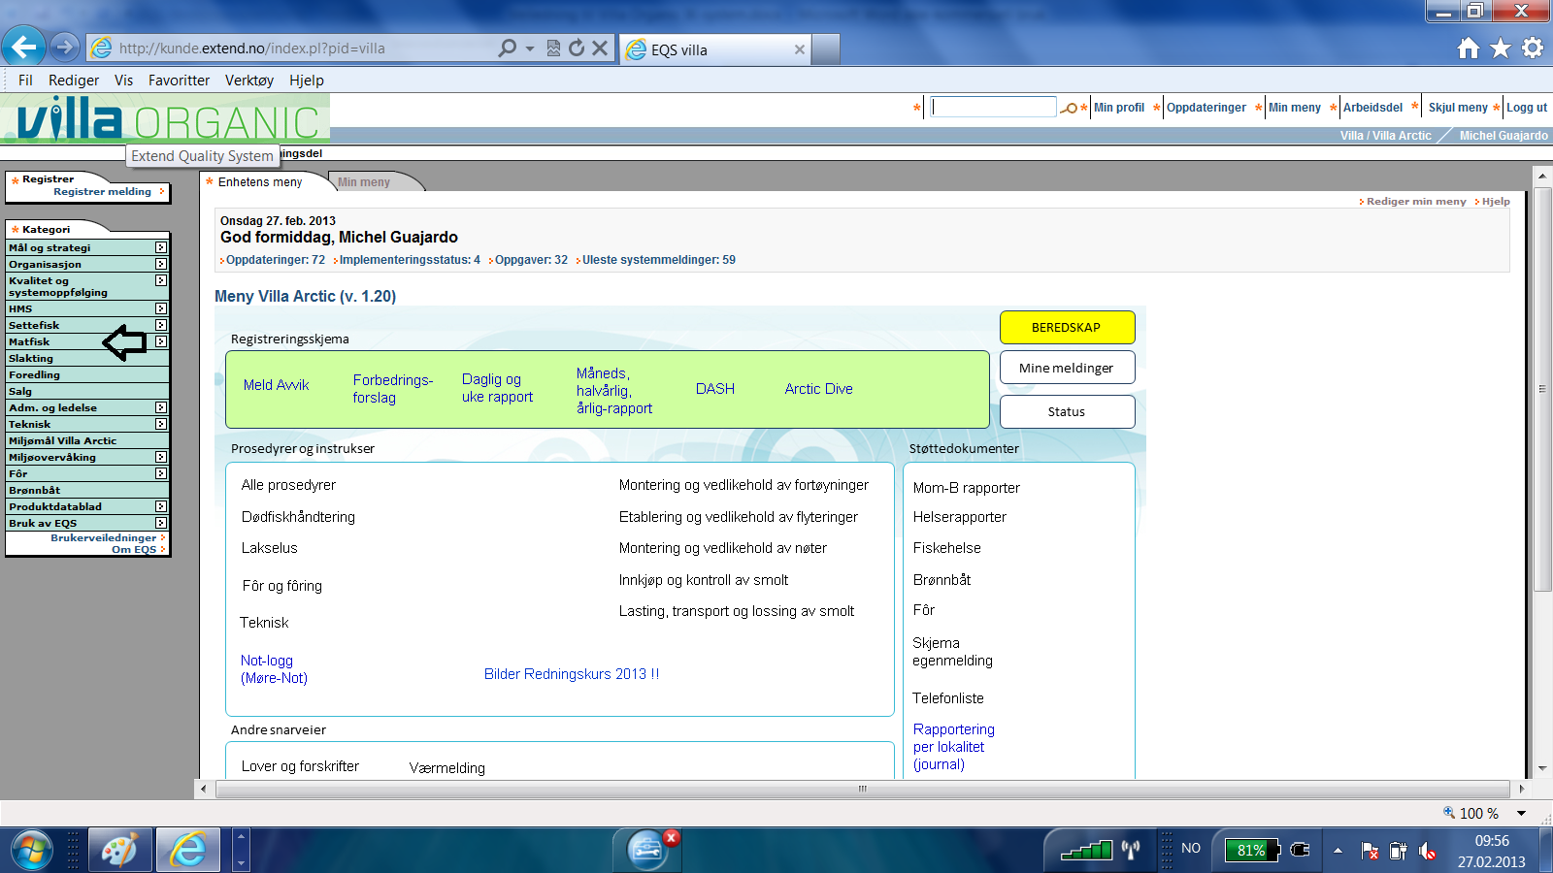

- Da kommer en ny meny hvor man kan velge hvilken rutine, prosedyre, osv. man vil se på:
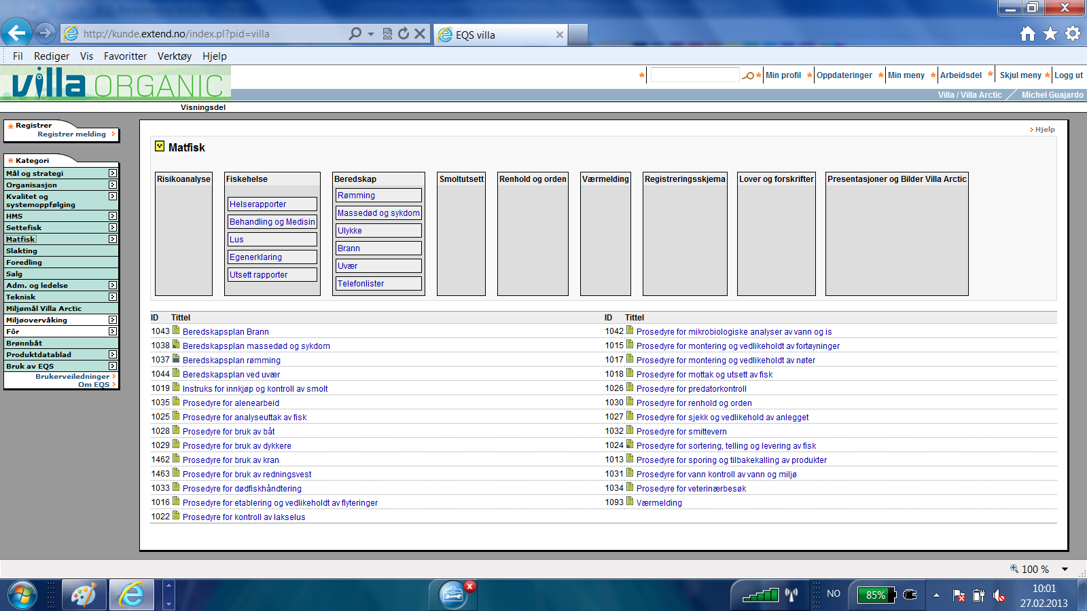
- For eksempel, «Prosedyre for dødfiskhåndtering»:
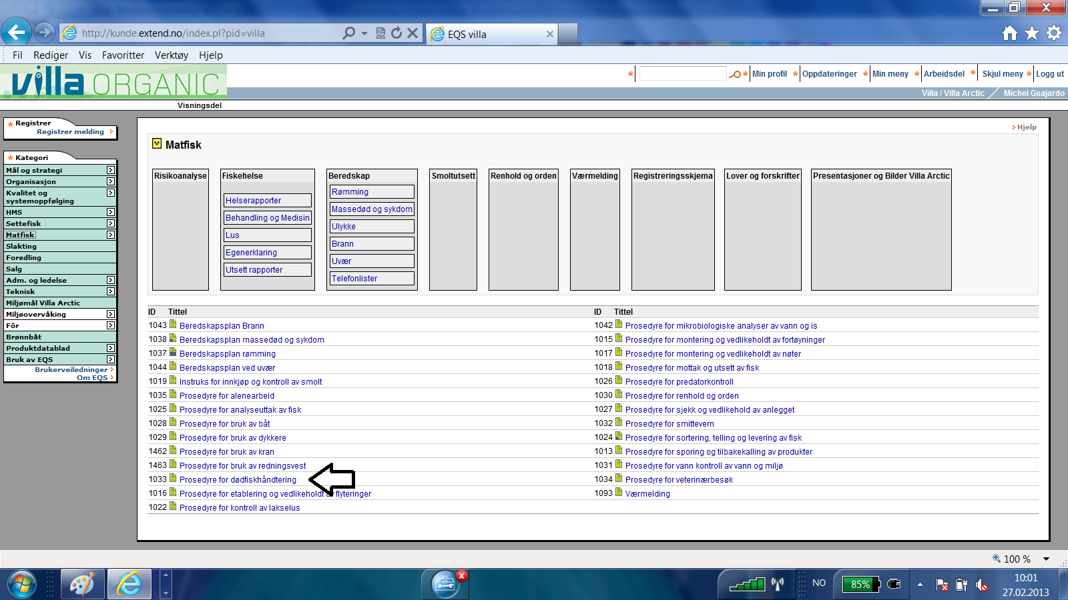

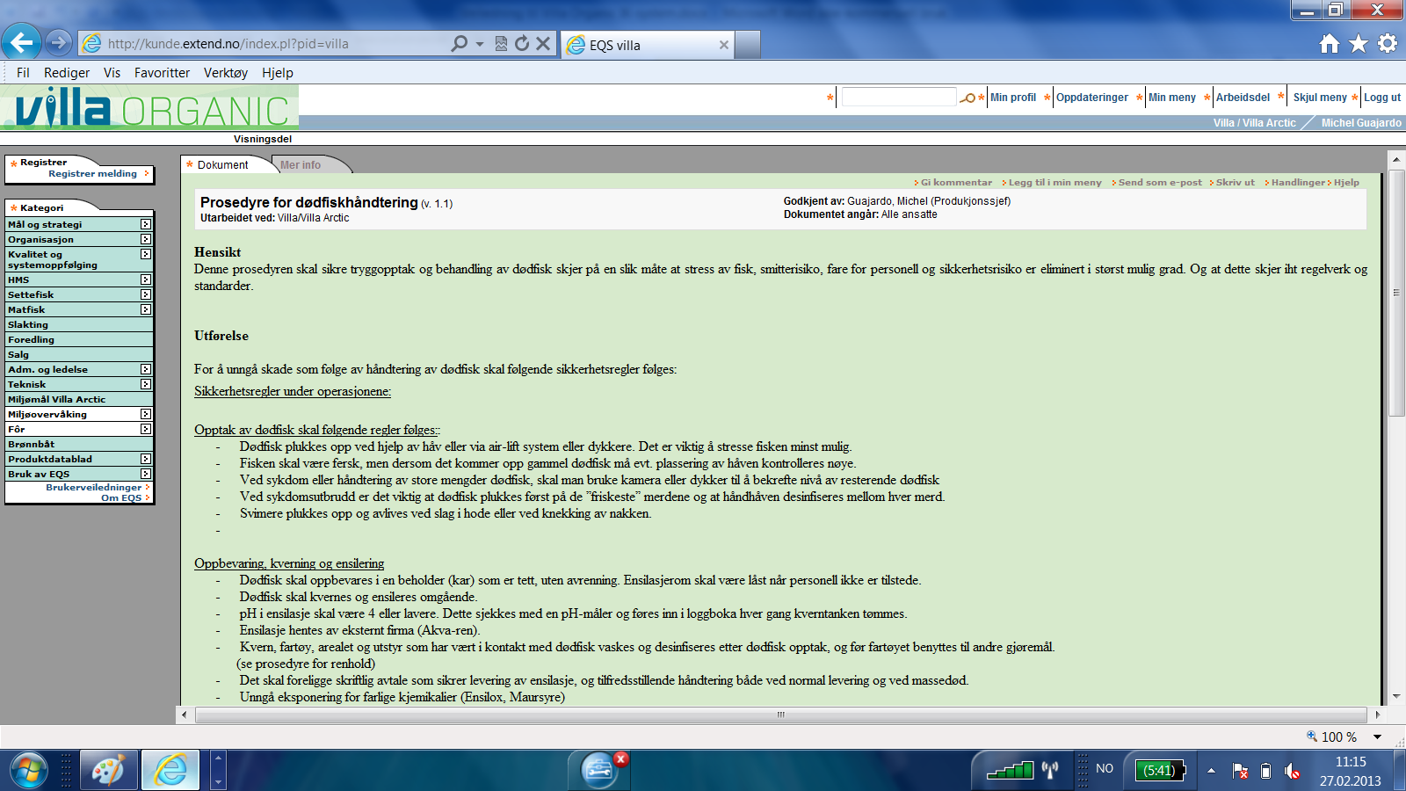

- Ved å klikke på fanen «mer info» i dokumentet, kan man sjekke bl.a. når dokumentet ble godkjent, hvor lenge det er gyldig, revisjonsfrist, osv. Også hvert dokument har «versjon nummer». Versjonsnummer endres hver gang dokumentet har blitt endret eller har vært under revisjon.
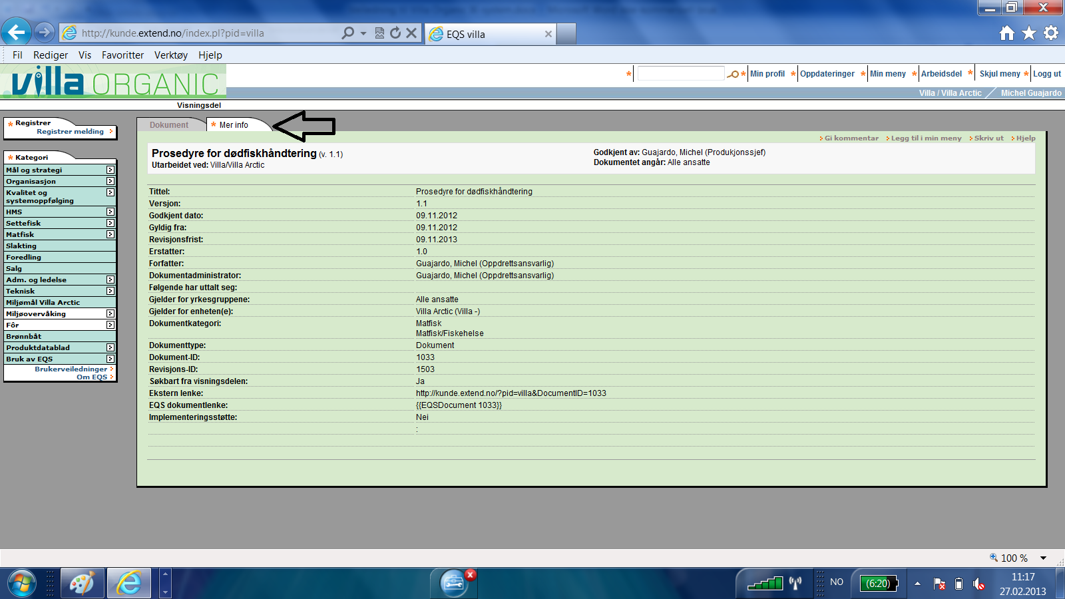

Spørsmål om Villa Organic IK-system kan rettes til:

Michel Guajardo, Oppdrettsleder Villa Arctic, tlf. 404 60 702
Eirin Hansen, Kvalitetsleder Villa Arctic, tlf.958 31 373

